nota stampa n. 7

SIGEP WORLD 2025:
TECNOLOGIA E SOSTENIBILITÀ PROTAGONISTE DEL FOODSERVICE
- Focus su tecnologie avanzate e sostenibili per la ristorazione mondiale grazie alla partnership con EFCEM Italia e Assofoodtec
- Il mercato delle macchine per la ristorazione sfiora i 100 miliardi di euro; trend in crescita delle soluzioni tecnologiche a basso impatto ambientale e con Intelligenza Artificiale
- Torna Innovation & Start-Up Award 2025, i due premi internazionali per aziende e start-up
sigep.it

Rimini, 20 dicembre 2024 – SIGEP World 2025 - The World Expo for Foodservice Excellence, la manifestazione di Italian Exhibition Group in programma dal 18 al 22 gennaio alla Fiera di Rimini, metterà al centro della scena la tecnologia come elemento chiave per lo sviluppo e l’innovazione in tutte le filiere rappresentate: Gelato, Pasticceria, Cioccolato, Caffè, Panificazione, e Pizza. SIGEP World si pone in questo senso come hub internazionale per l’innovazione tecnologica nel Foodservice. Tecnologie di ultima generazione e macchinari innovativi sempre più orientati alla riduzione dell’impatto ambientale saranno al centro della manifestazione per rispondere alle sfide del mercato globale.

NUOVE PARTNERSHIP PER UN SIGEP WORLD ALL’INSEGNA DELLA TECNOLOGIA
L’orientamento strategico verso le tecnologie si rafforza grazie a due collaborazioni avviate con le principali associazioni italiane di settore: EFCEM Italia - Associazione Produttori Attrezzature per Ristorazione e Ospitalità, il cui contributo sarà fondamentale per esplorare l’evoluzione delle tecnologie dedicate alla ristorazione professionale e all’accoglienza; e Assofoodtec, associazione di ANIMA - Confindustria Meccanica Varia, che rappresenta i costruttori italiani di macchine, impianti e attrezzature per l’industria alimentare, con anche la sezione UCIMAC - Unione Costruttori Macchine Caffè, che offrirà un focus specifico sulle innovazioni legate al mondo del caffè. Secondo i dati diffusi da EFCEM Italia, la domanda globale di attrezzature per la ristorazione ha raggiunto nel 2022 i 99,7 miliardi di euro con una crescita di oltre il 30% rispetto al 2020. Sebbene nel 2023 e nel 2024 si sia registrata una lieve contrazione (rispettivamente -4% e -5%), il mercato si mantiene solido, con previsioni di volumi stabili per il 2025. Dal punto di vista della produzione l’Italia si posiziona al quarto posto, dopo Stati Uniti, Cina e Germania, a conferma della competitività dell’industria italiana a livello mondiale. Rispetto alla tecnologia, il mercato sta affrontando il phase-out delle macchine alimentate a gas a vantaggio di quelle elettriche, una tendenza destinata a prendere piede in tutti i principali mercati mondiali. Si tratta di un upgrade tecnologico visto di buon occhio dai produttori che trova applicazione soprattutto nell’ambito dei forni e degli abbattitori, sempre più in grado di interagire durante il processo di preparazione e cottura del cibo e che apre la strada alle applicazioni di AI, pensate per migliorare l’esperienza dell’operatore e ottimizzare la gestione delle informazioni relative al processo di cottura.

TECNOLOGIE E AMBIENTE AL CUORE DI SIGEP WORLD CON TALK E TAVOLI DI CONFRONTO
Numerosi talk e tavole rotonde offriranno spunti di riflessione su ambiente e tecnologie, con un’attenzione particolare alla riduzione dell’impatto ambientale.
Tra gli argomenti più caldi nel mondo del Foodservice, emerge ad esempio quello della refrigerazione, protagonista del convegno “Il futuro della refrigerazione: come l'innovazione può ridurre i costi e l'impronta di carbonio” che si terrà sabato 18 gennaio alle ore 13:30. Durante l’evento verranno presentate soluzioni innovative come le “tecnologie allo stato solido”, che potrebbero eliminare l’uso di gas refrigeranti e ridurre drasticamente il consumo energetico, segnando un passo avanti fondamentale verso una refrigerazione più sostenibile.

INNOVAZIONE TECNOLOGICA NEL FOODSERVICE: DALLA GELATERIA ALLA PIZZA
Dalla Gelateria, con il debutto del progetto Taste of Tomorrow dedicato al locale del futuro e alle nuove macchine a basso impatto energetico, alla Panificazione, con la presentazione di forni di ultima generazione pensati per migliorare qualità ed efficienza, l’innovazione tecnologica sarà declinata in ogni filiera. Nel settore del Caffè, ad esempio, la tecnologia sarà protagonista con le soluzioni di packaging più all’avanguardia e le attrezzature per la lavorazione automatica, grazie allo spazio dedicato alla Fully Automatic Coffee Machines; mentre settori come la Pizza vedranno il lancio di attrezzature innovative per lavorazioni più rapide e sostenibili, con un focus su tecnologie all’avanguardia per la realizzazione del prodotto made in Italy più amato al mondo, dalle farine alle tecniche di cottura, passando per ingredienti surgelati, condimenti pronti, forni e soluzioni di arredo.

INNOVATION & START-UP AWARD 2025
A confermare il dna innovativo di SIGEP World, torna l’Innovation & Start-Up Award, il prestigioso riconoscimento organizzato da IEG in partnership con ANGI - Associazione Nazionale Giovani Innovatori e ICE-Agenzia.
Innovation Award è dedicato alle aziende che rappresentano le filiere di SIGEP World con le soluzioni più avanzate e innovative nei settori di Gelato, Pasticceria, Panificazione, Caffè, Cioccolato e Pizza e concorrono in sette categorie: Best Organic / Free From Product, Digital Innovation and AI, Equipment, Technology & Kitchen Materials, Frozen & Ready-made Products, Ingredients & Semi-finished Goods, Packaging Solutions & Machinery e Sustainability. Il Premio Start-Up è invece riservato alle start-up che presentano progetti innovativi capaci di rivoluzionare il mondo del Foodservice. Sono 22 le imprese presenti in fiera: tra le proposte più curiose in fiera: le alternative plant-based ai formaggi e agli addolcenti naturali per alimenti e bevande, fino agli integratori per intolleranze alimentari. Sul fronte tecnologico spuntano soluzioni software avanzate per la gestione aziendale e strumenti per la ricerca di lavoro attraverso l’intelligenza artificiale. Non mancano idee creative come posate commestibili, forni a legna privi di fuliggine e piattaforme digitali per menù interattivi e analisi sensoriali.

PRESS CONTACT SIGEP ITALIAN EXHIBITION GROUP
head of media relation & corporate communication: Elisabetta Vitali; press office manager: Marco Forcellini, Pier Francesco Bellini; international press office coordinator: Silvia Giorgi; press office coordinator: Luca Paganin; press office specialist: Mirko Malgieri - media@iegexpo.it

MEDIA AGENCY SIGEP: Mind The Pop
Martina Vacca: martina@mindthepop.it, mob. +39 339 748 5994; Fabrizio Raimondi: fabrizio@mindthepop.it, mob. +39 335 389 848; Benedetto Colli: benedetto@mindthepop.it, mob. 380 371 2272; Stefano Chiossi: stefano@mindthepop.it, mob. + 39 388 739 4358.

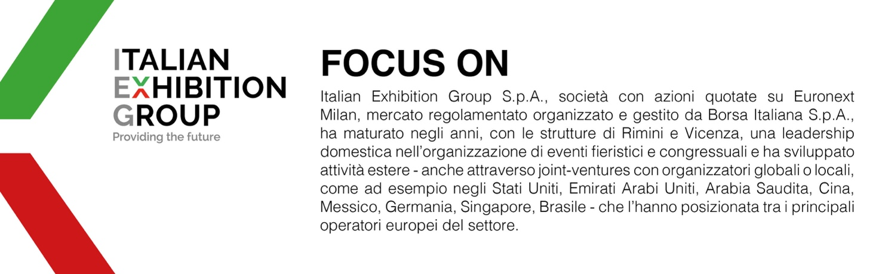

Il presente comunicato stampa contiene elementi previsionali e stime che riflettono le attuali opinioni del management (“forward- looking statements”) specie per quanto riguarda performance gestionali future, realizzazione di investimenti, andamento dei flussi di cassa ed evoluzione della struttura finanziaria. I forward-looking statements hanno per loro natura una componente di rischio ed incertezza perché dipendono dal verificarsi di eventi futuri. I risultati effettivi potranno differire anche in misura significativa rispetto a quelli annunciati, in relazione a una pluralità di fattori tra cui, a solo titolo esemplificativo: andamento del mercato della ristorazione fuori casa e dei flussi turistici in Italia, andamento del mercato orafo - gioielliero, andamento del mercato della green economy; evoluzione del prezzo delle materie prime; condizioni macroeconomiche generali; fattori geopolitici ed evoluzioni del quadro normativo. Le informazioni contenute nel presente comunicato, inoltre, non pretendono di essere complete, né sono state verificate da terze parti indipendenti. Le proiezioni, le stime e gli obiettivi qui presentati si basano sulle informazioni a disposizione della Società alla data del presente comunicato.

